SERVICIO DE AYUDA ECONOMICA MUTUAL

MARCO NORMATIVO

- 1418/2003 - Servicio de Ayuda Económica Mutual
- 2772/2008 - Modificaciones a la Resol. 1418/2003
- 2773/2008 - Apruébese el texto ordenado de la Resolución Nº 1418
- 2316/2015 - Modifica Resoluciones Nros. 1418/03, 612/15
- 1424/2017 - Transmisión electrónica de la información, presentación informe del auditor por trámite a distancia (TAD).
- 2359/2019 - Modifica la resolución Nº 1418/03 sobre servicios de ayuda económica mutual. Aprueba su texto ordenado.
DEFINICIONES
- “…. Servicio de Ayuda Económica Mutual al que prestan las entidades inscriptas en el Registro Nacional de Mutualidades, consistente en los préstamos que otorgan a sus asociados, mediante fondos provenientes del ahorro de sus asociados, de recursos propios o de cualquier otro recurso lícito …”
- AHORRO MUTUAL: A las cuentas personales de ahorro variable y de ahorro a término de los asociados en las que se acreditan los fondos que ingresan a la entidad con destino al servicio AEM.
- ESTÍMULO DE LOS AHORROS: A la compensación a satisfacer por la entidad en contraprestación al ahorro ingresado.
- PRÉSTAMOS: A los préstamos que se otorgan a los asociados.
- TASA DE SERVICIO: Al cargo que se le efectúa al asociado que recibe el préstamo.
- RECUPERO DE GASTOS ADMINISTRATIVOS: Al cargo por gastos que demanda la entidad para otorgar el préstamo al asociado.

CONTENIDO MINIMO DE UN REGLAMENTO

- “…. Para prestar el servicio de AEM deberá contarse con un reglamento específico aprobado por el INAES ( Instituto Nacional de Asociativismo y Economía Social), autorizado previamente en asamblea (ordinaria o extraordinaria) convocada a tal efecto, sin cuyo requisito no podrá iniciar la prestación del servicio …”
- Autoridades facultadas a conceder el préstamo y a recepcionar los ahorros.
- Orden en que serán atendidas las solicitudes.
- Mecanismos a emplear para el retiro de los ahorros mutuales por los asociados.
- Garantías que prevé la mutual para asegurar el reintegro de los préstamos.
- Cargos adicionales que se perciben en el caso de mora.
- Arqueo de caja considerado en reunión de Consejo Directivo y transcripto en Libro de actas.
- Elaboración de un Legajo por asociado que justifique su solvencia patrimonial y financiera, con la correspondiente determinación del perfil en función del riesgo y las políticas de PLA-FT.(prevención de lavado de activos y financiación del terrorismo).
- La constitución de un fondo para incobrables de acuerdo a las previsiones de la normativa vigente.
- Procedimiento a cumplir, para la fijación y modificación del monto de los estímulos a los ahorros y tasa de servicio de las ayudas económicas. Limites (15%) y condiciones de operaciones con miembros de los órganos de administración y fiscalización, gerentes, etc.
- El porcentaje que se destina para atender préstamos cuyo destino sean los contemplados en los incisos h), i) y j) (capital productivo) no puede ser inferior al 10% de la capacidad prestable.
- El porcentaje de los préstamos no puede ser menor al 40% de los recursos provenientes del ahorro mutual a término de los asociados.
- Antigüedad de los asociados para ser beneficiarios del servicio.
Pueden incluir cualquier otro contenido que la entidad considere necesario, acorde a sus objetivos y características operativas.
REGLAMENTO – REQUISITOS

- Estar prestando otro servicio efectivo y DDJJ que se mantendrá mientras dure AEM (ayuda económica mutual).
- Antigüedad mínima en la matrícula de UN (1) año (brindando al menos un servicio).
- Haber dado cumplimiento a todas las exigencias del INAES al momento de solicitar la aprobación del reglamento.
- Nota en carácter de declaración jurada con los Estados Contables presentados y aprobados por Asamblea General Ordinaria.
- Nota en carácter de declaración jurada sobre la implementación del plan de cuentas adoptado por entidad según la Resolución Nº 5255/09 ( o cualquiera que la modifique).
- Proyección económico financiera del servicio a mediano plazo.
- Dictamen de la Federación a la que se encuentre adherida la mutual.
- Nota en carácter de declaración jurada sobre los servicios que se encuentra efectivamente prestando al momento de la solicitud, que se desprendan de los Estados contables y Memoria (no los vigentes según padrón).
- DDJJ expresando conocer que la mutual es Sujeto Obligado en PLA-FT.
- Presentar un Estado Patrimonial y de Recursos y Gastos al mes anterior a la solicitud certificado por profesional en Ciencias Económicas con su firma legalizada en el CPCE de su jurisdicción.
- Para la solicitud de la modalidad de un reglamento de Ayuda Económica Mutual con fondos provenientes del ahorro de sus asociados, el Estado de Situación Patrimonial deberá mostrar un patrimonio neto de al menos el 30% del Activo (con un monto mínimo equivalente al valor de 10 SMVyM y un Activo Corriente superior a un 50% del Pasivo Corriente.
- La mitad de los miembros titulares, como mínimo, de los órganos de administración y fiscalización, incluyendo en forma obligatoria al Presidente, Secretario y Tesorero, deberán acreditar antecedentes sobre la responsabilidad, idoneidad y experiencia para administrar la prestación del servicio de Ayuda Económica Mutual y PLA-FT.
- DDJJ en la que los integrantes de los órganos de administración y fiscalización manifiesten que no están inhabilitados por los artículos 13 y 35 inciso b) de la ley 20.321, BCRA, CNV, SSN.
- Que no figuran en resoluciones de la UIF.
- Que no figuran en las bases ONU x delitos de LA-FT.
- Que no ejercen cargos directivos ni poseen participación directa o indirecta a través de alguna persona vinculada en empresas que realicen actividades de juegos de azar y apuestas.
- Certificado de antecedentes penales.
La Resolución INAES 1862/2019 establece el procedimiento para solicitar aprobación de reforma de estatuto, nuevos reglamentos o sus modificaciones.

CARACTERÍSTICAS DEL SERVICIO

CONTABILIDAD
- Las tasas y los estímulos resultantes del servicio de Ayuda Económica Mutual devengados durante el ejercicio, deberán ser contabilizados como tales. En rubro separado se pondrán las tasas a vencer y/o realizar a la fecha de cierre del ejercicio y los estímulos a vencer a esa fecha.
- Llevar el movimiento del servicio de Ayuda Económica Mutual en forma analítica e independiente.
PUBLICIDAD
- Debe efectuarse en un marco ético acorde a su naturaleza jurídica.
- Se debe identificar el tipo de entidad.
- Para gozar del servicio se requiere ser asociado.
- Evitar publicidad engañosa que sugiera que la única vinculación con la mutual será el eventual préstamo o ahorro.
RESPONSABILIDADES
Los integrantes de los órganos de administración y fiscalización de la entidad que presta el servicio de Ayuda Económica Mutual con fondos provenientes del ahorro de sus asociados, durante el ejercicio de sus funciones, son solidaria e ilimitadamente responsables frente a la mutual de los actos que realicen en la administración del servicio que perjudiquen los intereses de la persona jurídica. Al momento de asumir sus funciones deben efectuar una manifestación de bienes la que se archiva en la mutual y resultará verificada periódicamente por el Auditor externo.
Resulta exigible contar con un servicio de auditoría externa, prestado por CPN, inscripto en la jurisdicción del domicilio de la entidad mutual y en el registro de auditores externos del INAES.
Las entidades que tengan fondos provenientes del ahorro de sus asociados deben incorporar en la documentación la leyenda “LOS AHORROS DE LOS ASOCIADOS TIENEN COMO GARANTIA EL PATRIMONIO DE LA MUTUAL”

CARACTERÍSTICAS DEL SERVICIO
DESTINO DE LOS FONDOS SOLICITADOS
- Solventar gastos ocasionados por enfermedades, intervenciones quirúrgicas, prótesis dental, equipo ortopédico o de otra naturaleza; todo ello relacionado con la salud, prevención y convalecencia, ya sea del asociado, su cónyuge o persona a su cargo.
- Adquirir elementos de estudio, pagar derechos, aranceles, matrículas y otros gastos relacionados con la educación del asociado, su cónyuge o persona a cargo.
- Pagar viajes de turismo, de estudio y prácticas deportivas.
- Adquirir la vivienda propia, efectuar ampliaciones o mejoras en la misma, solventar gastos de escrituración.
- Adquirir bienes muebles, automotores y otros rodados para uso del asociado y su núcleo familiar o que tenga como destino la formación de un capital productivo.
- Efectuar pagos en concepto de pavimento, servicios sanitarios, instalaciones eléctricas, ejecución de veredas, tapiales, mejoras edilicias, impuestos, tasas, contribuciones, servicios de agua, luz, teléfono, agua potable y cualquier otro Impuesto o tasas referidos a servicios públicos.
- Solventar gastos de sepelio, adquirir nichos o sepulturas.
- Mantenimiento o formación de un capital productivo, que permita el desarrollo personal del asociado y su familia.
- Fomentar y financiar capital productivo e inversiones en bienes de capital de las micro, pequeñas y medianas empresas, con el objetivo de mantener y generar fuentes de trabajo en cada región.
- Fomentar y financiar capital productivo, inversiones en bienes de capital y desarrollo de servicios de cooperativas y mutuales con el objetivo de promover el desarrollo local inclusivo, innovador, sustentable, con impacto social y ambiental.
- Solventar otras necesidades que a juicio de las autoridades de la mutual sean producto del infortunio o sirvan para la elevación del nivel social o cultural del asociado, su núcleo familiar o personas a su cargo.

CARACTERÍSTICAS DEL SERVICIO

Liquidación de las Ayudas Económicas Mutuales:
- La entrega de las mismas se realiza por cualquier medio de pago admitido o regulado por el BCRA o mediante su acreditación en la cuenta personal de ahorro del asociado.
- Se puede aplicar a la cancelación de saldos deudores en otros servicios que pueda estar prestando la entidad mutual.
- En todos los casos se dará cumplimiento a las normas sobre prevención de lavado de activos y financiación del terrorismo.
ACTIVIDADES ACCESORIAS
- Efectuar pagos por cuenta de los asociados, en concepto de impuestos, patentes, tasas, contribuciones, servicios, aportes y beneficios previsionales y otros, a requerimiento del asociado.
- Efectuar gestiones de cobranzas de servicios que no respondan a una operación de ahorro o préstamo.
- Realizar convenios (públicos y privados) para financiar obras y servicios de beneficio comunitario.
- Ser ejecutores de créditos de proyectos de financiamiento.
- Brindar servicios a sus asociados a través de sistemas de carácter prepago y/o de crédito.

LÍMITES Y RELACIONES TÉCNICAS- PRESTAMOS A ASOCIADOS:

- El monto máximo de préstamos por asociado no puede exceder el 8,00% de la capacidad prestable o el 13,00% del capital líquido.
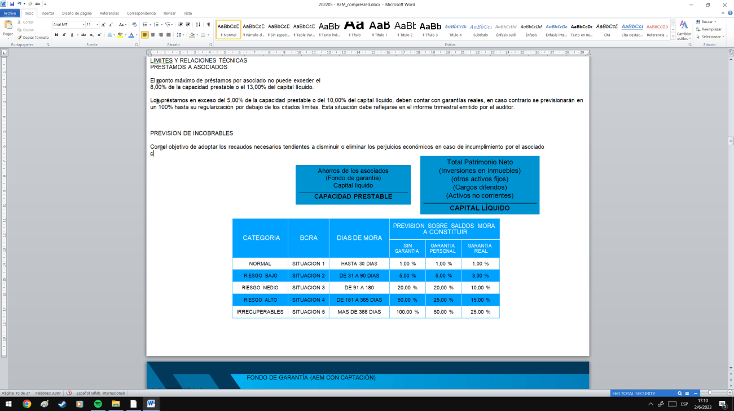
- Los préstamos en exceso del 5,00% de la capacidad prestable o del 10,00% del capital líquido, deben contar con garantías reales, en caso contrario se previsionarán en un 100% hasta su regularización por debajo de los citados límites. Esta situación debe reflejarse en el informe trimestral emitido por el auditor externo.

PREVISION DE INCOBRABLES
- Con el objetivo de adoptar los recaudos necesarios tendientes a disminuir o eliminar los perjuicios económicos en caso de incumplimiento por el asociado.
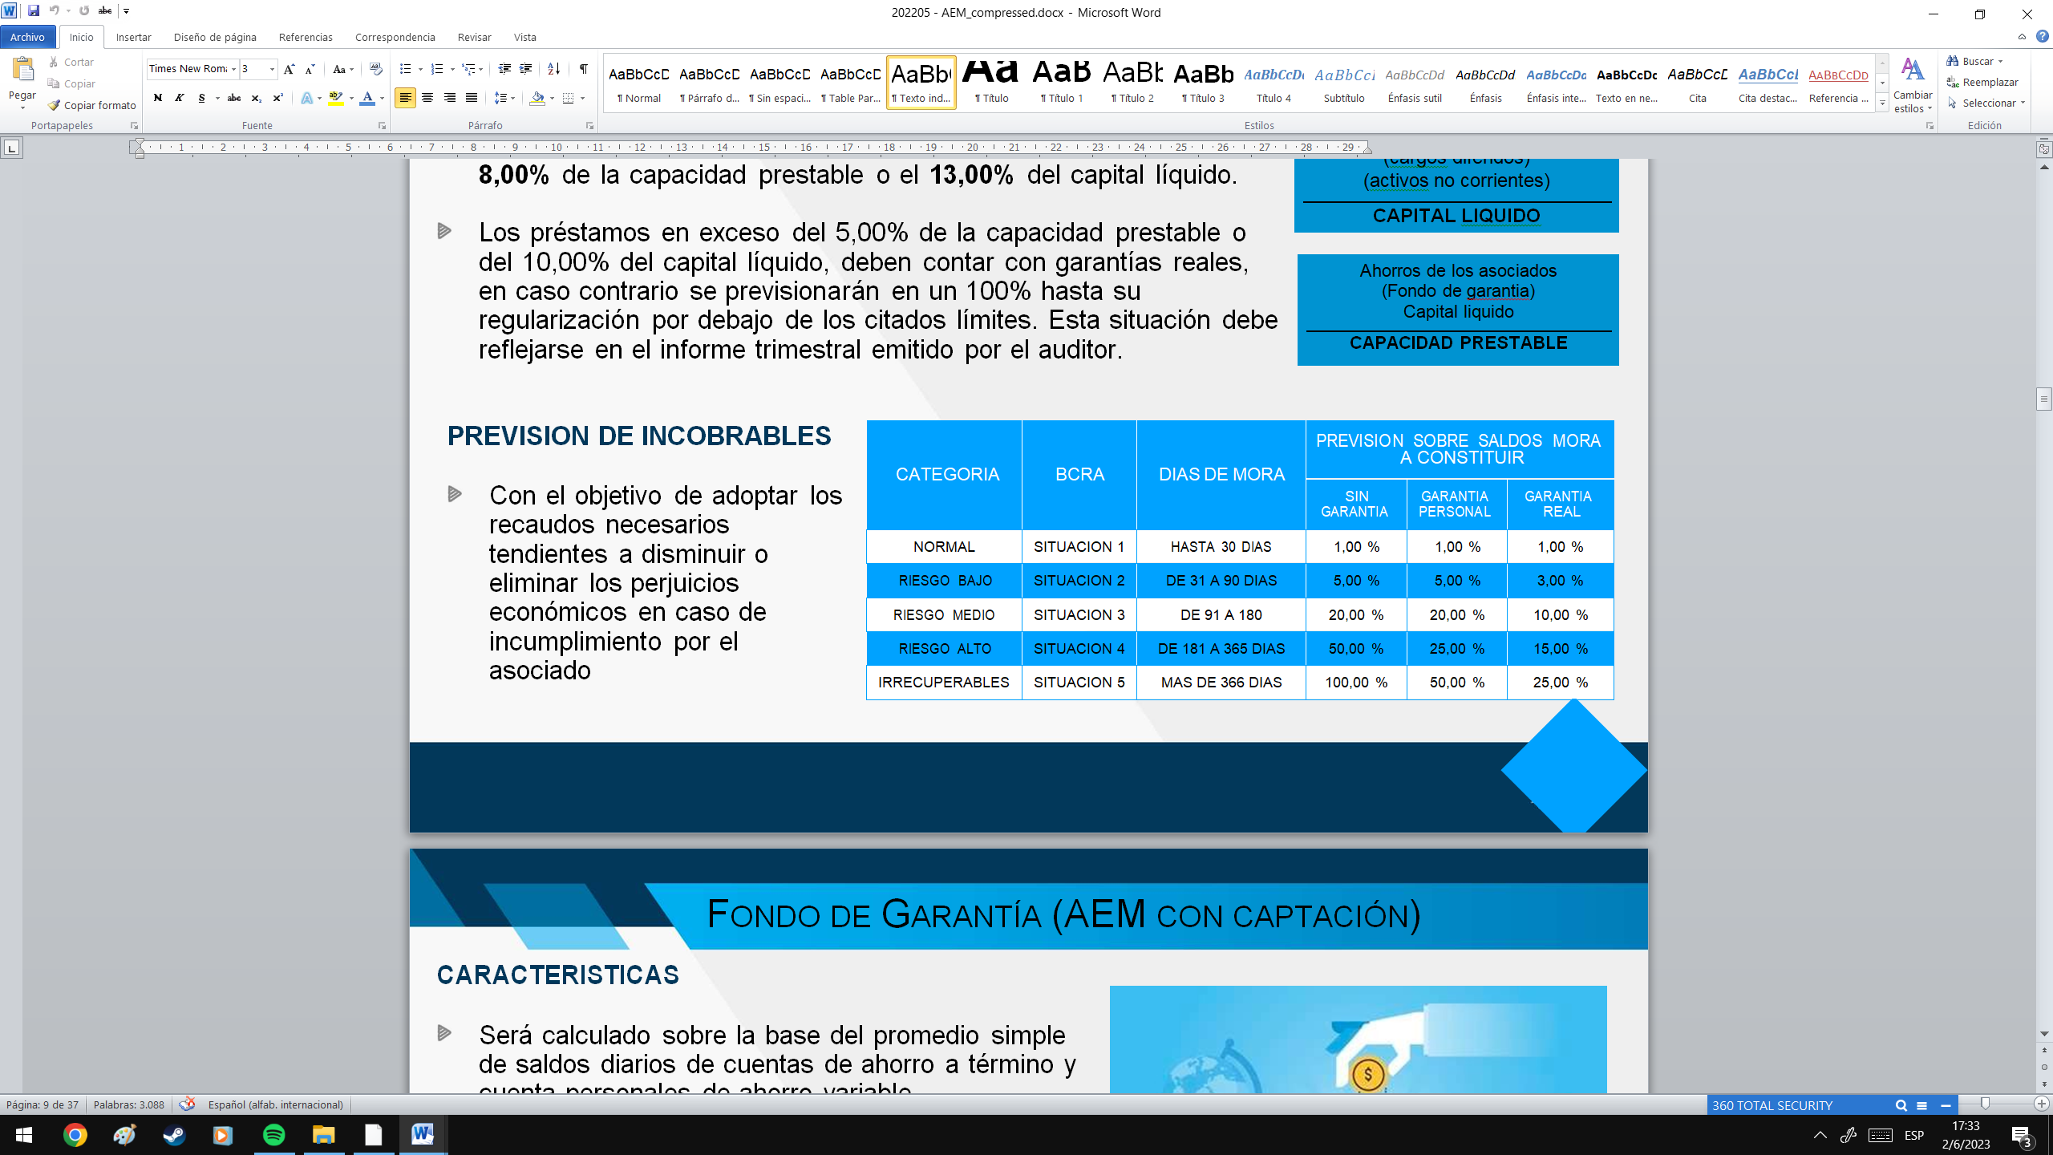

FONDO DE GARANTÍA (AEM CON CAPTACIÓN)-CARACTERISTICAS
- Será calculado sobre la base del promedio simple de saldos diarios de cuentas de ahorro a término y cuenta personales de ahorro variable computándose para los días feriados los saldos del día hábil inmediato anterior. Será como mínimo del 10%

DETERMINACION
Efectivo en caja de la entidad
+
Los depósitos en Cuenta Corriente o Plazo Fijo que las mutuales efectúen en entidades bancarias
+
Las inversiones en instrumentos financieros con cotización en mercados de valores, por su valor de cotización
+
TiCoCa

CARACTERISTICAS

- Las mutuales deberán mantener una relación máxima entre el monto de los ahorros recibidos de los asociados y su patrimonio neto.
- El monto máximo de los ahorros (más los estímulos devengados), no puede exceder en 25 veces el capital líquido o en 15 veces el patrimonio neto.
- El monto máximo de ahorro por asociado no puede exceder el 5% de la capacidad prestable o el 10% del capital líquido.
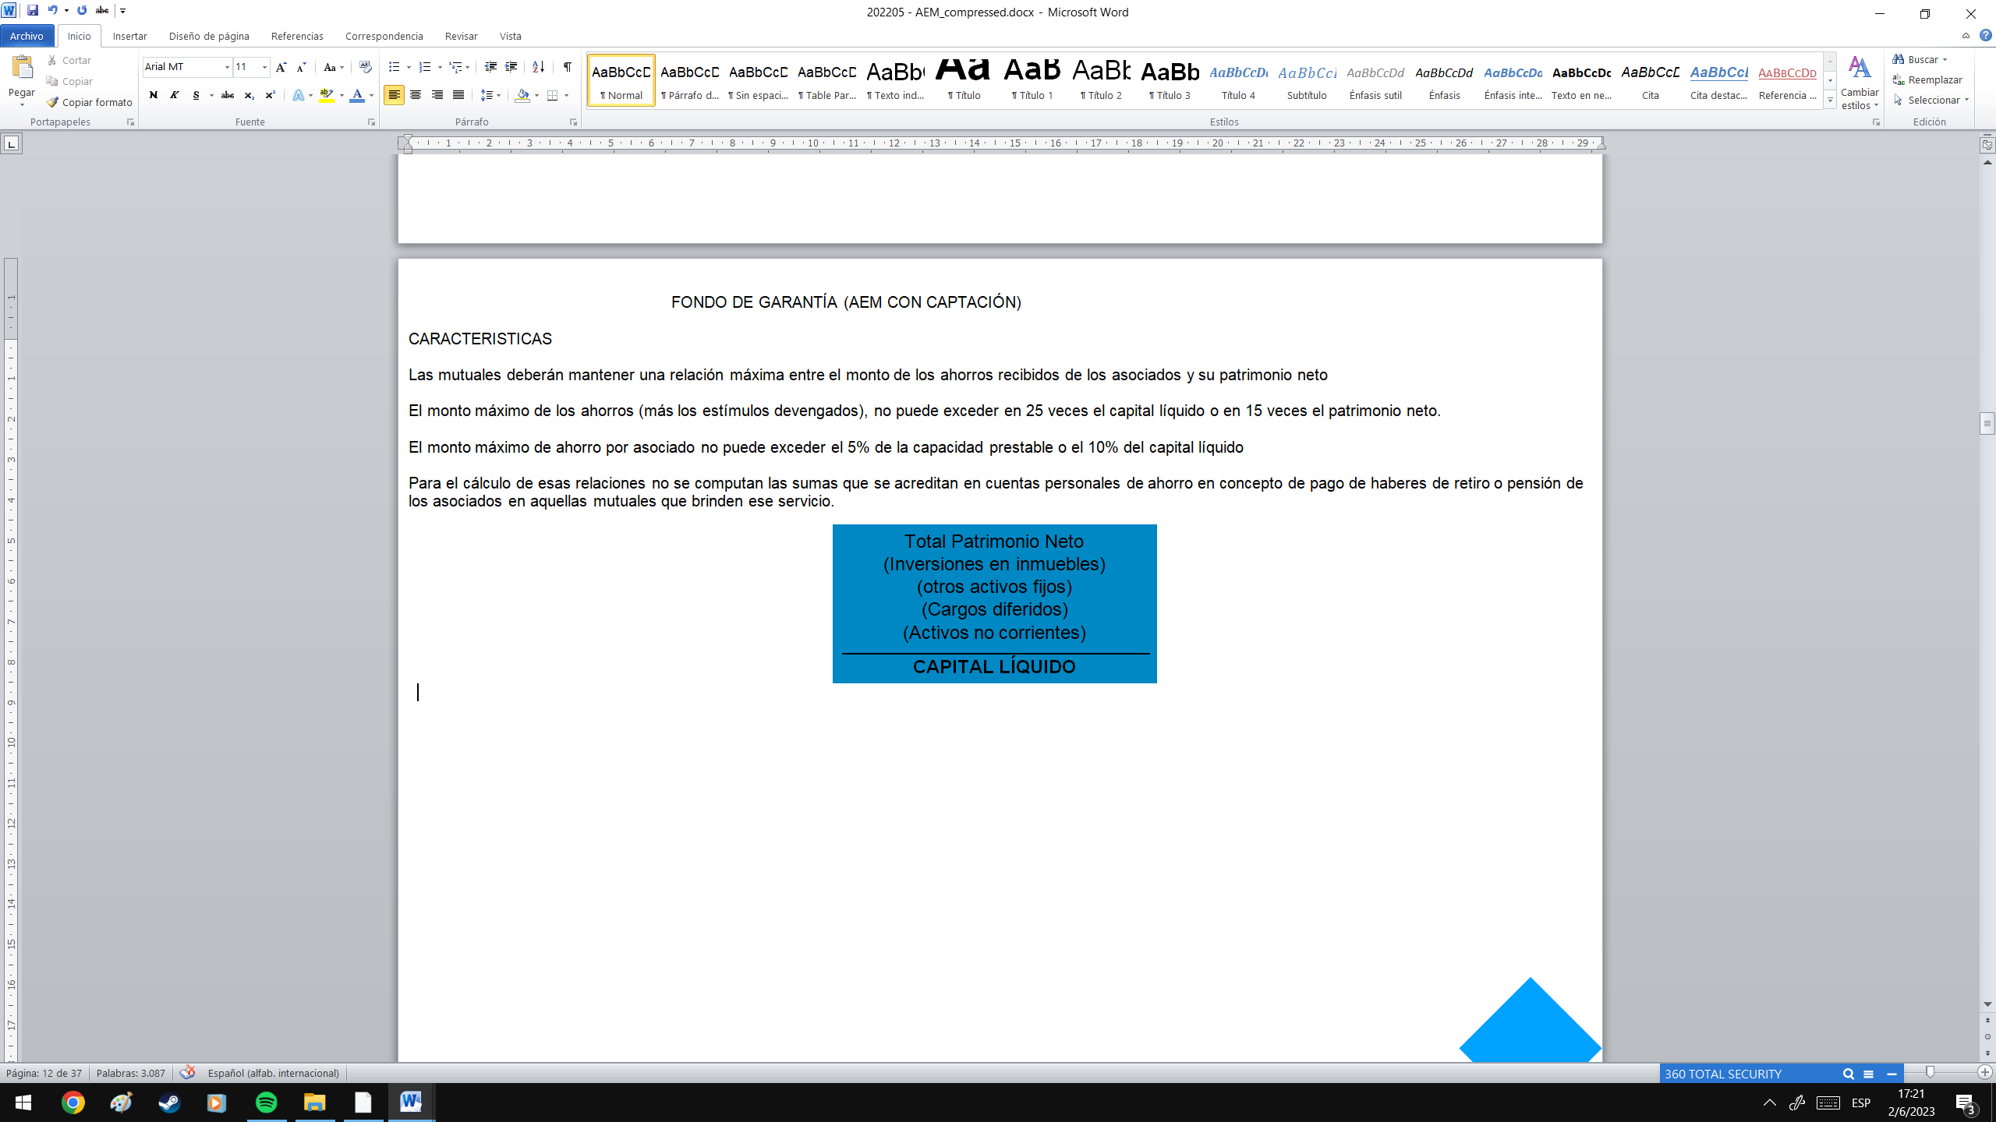
- Para el cálculo de esas relaciones no se computan las sumas que se acreditan en cuentas personales de ahorro en concepto de pago de haberes de retiro o pensión de los asociados en aquellas mutuales que brinden ese servicio

RÉGIMEN INFORMATIVO
ANEXOS MENSUALES DE AYUDA ECONOMICA MUTUAL
- Metodología: confección de los anexos en Excel remitidos electrónicamente al INAES cuyo vencimiento opera a los 20 días hábiles de finalizado el mes.
INFORME DE AUDITORIA TRIMESTRAL (según cierre ejercicio contable)
- Metodología: Constancia trimestral con los datos del profesional interviniente según lo solicitado por el sistema SAEM remitida electrónicamente al INAES, conjuntamente con la carga del Informe propiamente dicho en TAD (trámite a distancia) cuyo vencimiento opera a los 30 días hábiles de finalizado el tercer mes del trimestre respectivo.

INFORME TRIMESTRAL DE AUDITORÍA

CARACTERÍSTICAS

- Se debe contar con un servicio de auditoria externa a cargo de contador público nacional inscripto en la matrícula respectiva, quien debe inscribirse en el registro de auditores externos de mutuales que prestan el servicio de ayuda económica mutual habilitado en el INAES.
- El informe a emitir es un “Informe especial”, sobre las exigencias establecidas en la Resolución Nº 1418/03 (T.O. 2359/19) , de conformidad con las normas sobre informes especiales establecido/s en la Sección VII.C de la segunda parte de la Resolución Técnica N°37 de la Federación Argentina de Consejos Profesionales de Ciencias Económicas.
- Se deben detallar los procedimientos aplicados y los hallazgos que surgieren de su realización.
PROCEDIMIENTOS
- Arqueo de caja, títulos públicos, certificados de depósitos a plazo fijo, títulos valores y otras inversiones pertenecientes a la mutual.
- Revisar las conciliaciones bancarias.
- Verificar el cumplimiento del ARQUEO de CAJA cada 30 días.
- Revisión de una muestra de depósitos (documentación de respaldo).
- Comprobar que la documentación contenga la leyenda “Los depósitos de los asociados tienen como garantía el patrimonio de la propia Mutual”.
- Comprobar el ingreso efectivo de los fondos a la mutual.
- Muestreo de los retiros de ahorros que se realizan (verificando titularidad y registro de firmas).
- Cotejo de saldos de AEM, con los respectivos inventarios analíticos. Muestreo significativo sobre préstamos otorgados.
- Revisar la documentación de respaldo del préstamo. Revisar la clasificación del deudor.
- Verificar la consignación del destino.
- Arqueo sobre la existencia de las garantías presentadas. Revisar el cálculo de la previsión para incobrables.
- Verificar la inexistencia y condiciones de préstamos otorgados a los miembros del consejo directivo, junta fiscalizadora, etc.
- Revisar la conciliación de los listados de ahorros con los registros contables.
- Revisar la razonabilidad de las tasas de servicio devengadas para las ayudas económicas y los estímulos devengados de los ahorros.
- Verificar los servicios que la entidad se encuentra prestando. Revisar el cumplimiento de las relaciones técnicas.
- Fondo de Garantía
- Límite máximo de los ahorros totales recibidos por la mutual; Límite máximo de ayuda económica por asociado, Límite máximo de ahorro por asociado.
- Verificar los pagos del artículo 9º de la Ley 20.321.
- Revisar la confección y el envío de las manifestaciones de bienes por parte de las autoridades de la entidad mutual.

CARTA DE RECOMENDACIONES
- Debe contener una descripción de las deficiencias significativas en el control interno observadas y las sugerencias para solucionarlas.
- Debe ser enviada cada vez que el auditor externo lo considere necesario y, por lo menos, una vez al año con treinta días corridos de anticipación al cierre de cada ejercicio.
- Los integrantes del órgano de administración, serán responsables de analizar la carta de recomendaciones, y en caso de compartir la opinión del auditor externo, desarrollar un plan para que se tomen medidas para corregir las deficiencias observadas.

SANCIONES
LEY 20321 - ARTICULO 35
- Multas
- Inhabilitación, temporal o permanente, para desempeñarse en los órganos establecidos por los estatutos, a las personas responsables de las infracciones.
- Retiro de la autorización para funcionar como Mutual y liquidación de la asociación infractora (según el art. 36 de la Ley 20.321, la liquidación judicial o extrajudicial está a cargo del Instituto, en todo el territorio nacional)
- Otras: Revocación del Reglamento.
LEY 20321 - ARTICULO 35 BIS
La autoridad de aplicación podrá solicitar al juez competente:
- La nulidad de las resoluciones de los órganos sociales cuando fueran contrarias a la ley, el estatuto o los reglamentos.
- La intervención de los órganos de administración y fiscalización de la mutual cuando realicen actos o incurran en omisiones que importen grave riesgo para su existencia.
SANCIONES - RESOLUCION 1659/2016 (modificada Res 3916/2018)
Suspensión/abstención de operatoria tanto de Ayuda económica en mutuales, Servicio de crédito en Cooperativas o Gestión de préstamos en ambas, ante la concurrencia, conjunta o alternativamente de alguna de las siguientes circunstancias:
- Operaciones no autorizadas o riesgosas en cuanto a la prevención del lavado de activos y la financiación del terrorismo, con el objeto de preservar un sistema genuino de crédito cooperativo y/o ayuda económica mutual.
- Incumplimiento del régimen informativo vigente y no resulte factible realizar las intimaciones pertinentes, ni fiscalización in situ por no encontrarse actualizado, ante este Instituto, el domicilio de la mutual o cooperativa.
- Impedimento al ejercicio de la fiscalización pública de las entidades por denegatoria, entorpecimiento u obstrucción de las supervisiones.

MEDIDAS PREVENTIVAS
SUSPENSION:
- Cuando la operatoria está autorizada, pero se lleva de forma irregular


GESTION DE PRÉSTAMOS

MARCO NORMATIVO

- 1481/2009 - Cooperativas y mutuales que gestionan préstamos para sus asociados.
- 7536/2012 - Servicio de Gestión de Prestamos de cooperativas
- 2363/2019 - Modifica las Resoluciones Nº 1481/09 y 7536/12. Régimen informativo. Requisitos y Procedimiento para la aprobación del reglamento del servicio de gestión de préstamos

PRINCIPALES CARACTERÍSTICAS

PRESTACION DE SERVICIOS
- Las cooperativas cuyo nacimiento hubiera operado como prestadora solo del Servicio de crédito, deben prestar al menos otro servicio además de SGdP. Las entidades mutuales, deben prestar al menos dos servicios, además de SGdP.
PUBLICIDAD
- Debe efectuarse en un marco ético acorde a su naturaleza jurídica.
- Deben exhibir en un lugar visible de la sede social y en las filiales, sucursales o delegaciones en las que presten el SGdP, la información sobre los convenios celebrados con terceros.
REGLAMENTO
- Las entidades deben contar con un reglamento que contemple las modalidades de prestación del servicio, aprobado por asamblea de asociados y posteriormente por el INAES. El reglamento debe establecer las condiciones, características y procedimientos aplicados a la prestación del servicio.

SOLICITUD DEL REGLAMENTO

REQUISITOS ADICIONALES
- DDJJ firmada por presidente y secretario qué exprese que el SGdP no constituirá la única modalidad de prestación del servicio.
- DDJJ firmada por presidente y secretario qué exprese conocer que son Sujetos Obligados en PLA-FT.
- La mitad de los miembros titulares de los órganos de administración y fiscalización, como mínimo, incluyendo en forma obligatoria al presidente, Secretario y Tesorero, deben acreditar antecedentes sobre la responsabilidad, idoneidad y experiencia para administrar la prestación del servicio de gestión de préstamos.
- DDJJ en la que los integrantes de los órganos de administración y fiscalización manifiesten que no están inhabilitados por (13 y 35 inciso b) de la ley 20.321, BCRA, CNV, SSN.
- DDJJ de condición de PEP de los integrantes de los órganos de administración y fiscalización.
- Certificado de antecedentes penales de los integrantes de los órganos de administración y fiscalización.
- DDJJ que exprese que las autoridades no ejercen cargos directivos ni poseen participación directa o indirecta a través de alguna persona vinculada en empresas que realicen actividades de juegos de azar y apuestas.
CONVENIOS CON TERCEROS

TRATAMIENTO

Deben ser aprobados por Asamblea, la cual deberá considerar:
- Tipos de préstamos.
- Montos, destino, plazos de amortización, valor y periodicidad de las cuotas de amortización, Gastos administrativos, sumas a reintegrar, otorgantes y seguros frente a contingencias, Tipo de moneda a utilizar.
- Características de las cancelaciones TEM, TNA, TEA y CFT.
- Sistema a utilizar en el cálculo de las cuotas de amortización.
- Documentación a suscribir por el asociado
- Parámetros para la determinación de las tasas de interés aplicables, conforme los promedios de tasas del mercado para operaciones semejantes.
- En convenios entre cooperativas y mutuales, se debe dejar expresamente establecido que los asociados beneficiarios de los préstamos no están obligados a asociarse a la otra entidad otorgante de los mismos.
- Cuando el otorgante del préstamo sea una cooperativa de crédito, se aplica el artículo 115 de la Ley 20337.
ART 115 “… El interés no puede exceder en más de un punto de la tasa efectiva cobrada por los bancos en operaciones semejantes y el descuento por el costo administrativo no será superior a un quinto de la tasa de interés cobrada …”

DOCUMENTACIÓN

Los asociados beneficiarios del servicio deben ser notificados, de modo fehaciente, al momento de solicitar el préstamo de:
- Persona otorgante del préstamo.
- Importe solicitado.
- Monto a percibir.
- Cantidad de cuotas y periodicidad de las mismas.
- Monto de cada cuota.
- Monto total a reintegrar.
- Gastos administrativos (de corresponder).
- Costo de seguro (de corresponder) .
- Moneda del préstamo.
- Tasa de interés aplicada: fija o variable.
- Modalidad de cancelación.
- TEM, TEA, TNA, CFT.
- Sistema que se aplica para el cálculo de las cuotas de amortización.
- Condiciones de cancelación anticipada del préstamo.
- Derecho de exigir constancia del saldo de deuda con detalle de pagos.
- La obligación de declarar bajo juramento el destino del préstamo solicitado.
El otorgamiento del préstamo al asociado debe efectivizarse sólo mediante cheque no a la orden o acreditación bancaria. Esta notificación debe ser firmada por el asociado al pie del documento y será redactada en letra arial, tamaño 14.

REGIMENES INFORMATIVOS-CARGA DE INFORMACION TRIMESTRAL (año calendario)
Metodología: Carga directa en la página web del INAES, operando el vencimiento a los 20 días hábiles de finalizado el trimestre y Carga vía TAD (trámite a distancia).
- Es aplicable a entidades cooperativas y mutuales.
- La solicitud de la clave (o blanqueos posteriores) se realiza por TAD (Trámite a distancia). Esta solicitud sólo la podrá realizar él o los apoderados de la entidad.

ESTADOS CONTABLES
Los mismos se confeccionan conforme a las normas técnicas profesionales argentinas. (Establecido en la resolución Nº 1151/02 y su modificatoria 1780/02 de INAES.
Asimismo, es de aplicación la Resolución Nº 419/19 INAES: Presentación de estados contables en moneda homogénea (deroga Res. 1150/02, 1424/03 y 1539/06). Esto implica que tanto los estados contables, como los intermedios y sus respectivos informes van ajustados por inflación.
Su presentación se realiza mediante la aplicación de la Resolución Técnica Nº 25 de F.A.C.P.C.E., adoptada por el consejo profesional correspondiente a la jurisdicción.
Particularidad de mutuales:
- los Estados de Flujo de Efectivo, deben ser realizados por el método directo. (RT 25 2º parte, punto 12.- El estado de flujos de efectivo) de la segunda parte de la resolución técnica Nº 8 con la siguiente aclaración: ¨Presentación de las causas generadas por las actividades operativas.” Estas causas se presentarán por el denominado método directo de presentación.)

AUDITORIA EXTERNA

Todas las mutuales requieren un servicio de auditoria externo, que emitirá un informe anual y una carta de recomendación, aplicando la Resolución Técnica Nº 37 modificada por la Resolución Técnica Nº 53 de F.A.C.P.C.E. (teniendo en cuenta los cierres de cada ejercicio y la exigencia de aplicación del consejo pertinente).

- SERVICIO DE AYUDA ECONOMICA MUTUAL
Además del informe anual mencionado en el párrafo anterior, se debe cumplir con la presentación del informe especial trimestral dando cumplimiento a lo establecido en la Resolución 1418/09 (T.O. 2359/19).
El auditor que firme este último deberá estar inscripto en el Registro de Auditores que lleva el INAES (RES. 983/2009) y lo hará por cada jurisdicción por la que tenga matricula profesional habilitante.

- SERVICIO DE GESTION DE PRÉSTAMOS
Requiere la presentación de un Informe trimestral firmado por el auditor externo.

PARTICULARIDADES DEL INFORME

En el apartado “información sobre otros requerimientos legales y reglamentarios”, se deberá exponer que se han aplicado las normas de PLAFT Resolución 221/2020 modificada por Resolución 1258/16.

